8. СИСТЕМЫ УПРАВЛЕНИЯ СО СЛОЖНОЙ СТРУКТУРОЙ
В разделе изучаются СУ, имеющие отличающуюся от типовой организацию. Рассмотрен следующий круг вопросов:
- задача преобразования моделей со сложной структурой;
- необходимые сведения из теории графов;
- характеристики собственно системы со сложной структурой;
- получение ПФ по структурной схеме сложной СУ.
8.1. Задача преобразования моделей со сложной структурой
В предыдущих разделах рассматривались СУ с типовой структурой. Под это понятие попадают одноконтурные системы с единичной отрицательной обратной связью. Модели в форме структурных схем обычно выступают в качестве исходной информации. Действительно, в таких моделях (с раскрытой внутренней организацией) в явном виде присутствуют звенья и связи между ними, а также операторы звеньев со своими параметрами. При каких-либо изменениях в структуре (например, подключение или отключение связи) или вариациях параметров (настройка коэффициента усиления в регуляторе) используются модели именно этого вида.
С другой стороны, характеристики и показатели качества определяются как раз по моделям со свернутой структурой, то есть типа “вход-выход”. Такие модели в виде математического оператора содержат характеристический полином, отвечающий за устойчивость СУ. По операторам в виде ПФ определяются временные и частотные характеристики.
В связи с этим расчеты линейных СУ содержат, как правило, процедуру перехода от структурной схемы к характеристическому полиному и ПФ, о чем свидетельствует также материал, изложенный в предыдущих разделах.
Для СУ с типовой структурой характеристический полином и ПФ выражаютя через ПФ звеньев прямого канала по простым соотношениям (см. подразд. 2.5, 2.6).
Для динамических систем с произвольной структурой для получения характеристического полинома и ПФ можно использовать алгоритм, который описан ниже. Этот алгоритм основан на некоторых понятиях теории графов. Структурная схема также представляет собой разновидность ориентированного сигнального графа. Вершинами (узлами) такого графа являются звенья со своими операторами (ПФ), а в качестве дуг (ветвей) выступают направленные связи между звеньями.
8.2. Необходимые сведения из теории графов
Как было отмечено в подразд. 8.1, структурная схема представляет собой ориентированный граф (“орграф”). С помощью примера (рис. 8.1) рассмотрим некоторые понятия и определения из теории графов, которые будут необходимы для решения приведенных далее задач расчета структурно-сложных СУ.
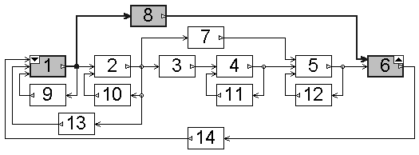
Рис. 8.1
Путь Pq→r от блока (вершины графа) под номером q к блоку (вершине) под номером r – последовательность блоков, попарно соединенных связями.
Элементарный путь – путь, в котором каждый блок и каждая связь встречаются по одному разу.
В данном контексте будут использованы только элементарные пути (слово “элементарный” в дальнейшем изложении материала опускается).
Перечислим номерами блоков состав всех путей от блока 1 к блоку 6:
P 11→6 : { 1 8 6 } (выделен на рис. 2.1);
P 21→6 : { 1 2 7 5 6 };
P 31→6 : { 1 2 3 4 5 6 }.
Передача пути – произведение операторов блоков пути.
Обозначив Wi оператор i-го блока, запишем передачи этих путей:
P11→6 = W1W8W6; P21→6 = W1W2W7W5W6; P31→6 = W1W2W3W4W5W6 .
Контур Ki – замкнутый путь. Здесь также подразумеваются элементарные контуры. Контуры графа не связаны с назначенными входами или выходами. Любая вершина контура может быть принята за начальную; эта же вершина будет и конечной при “обходе” контура. Граф (структурная схема) содержит конечное число элементарных контуров.
Передача контура – произведение операторов блоков этого контура.
Покажем состав контуров приведенной на рис. 2.1 блок-схемы перечислением множеств номеров блоков, входящих в состав каждого контура:
K1 : { 1 8 6 14 };  K2 : { 1 2 7 5 6 14 };  K 3 : { 1 2 3 4 5 6 14};  K 4 : { 1 2 13 }; | K 5 : { 1 9 };  K 6 : { 5 12 };  K 7 : { 2 10 };  K 8 : { 4 11 }.
Запишем передачи перечисленных контуров:
K1 = W1W8W6W14;  K2 = W1W2W7W5W6W14;  K3 = W1W2 W3W4W5W6W14;  K4 = W1W2W13; | K5 = W1W9;  K6 = W5W12;  K7 = W2W10;  K8 = W4W11.
Отметим следующие особенности изображенного на рис. 2.1 графа. Во-первых, все вершины графа (блоки структурной схемы) и все связи входят в состав хотя бы одного контура. Во-вторых, между любой парой вершин есть по крайней мере один путь в обоих направлениях. Такой граф называется “сильно связным”. Этаи особенности отвечают за ряд важных свойств динамических систем.
Отношение некасания пары контуров: Ki Kj. Два контура считаются некасающимися, если они не имеют общих блоков (и, следовательно, связей).
Перечислим множества номеров контуров, которых не касается каждый i-й контур приведенного на рис. 2.1 графа. При этом будем четко придерживаться “лексикографического” порядка следования номеров, при котором каждый последующий индекс “мажорирует” предыдущий, т. е. он больше предыдущего:
K 1 : { 6 7 8 };  K 2 : { 8 };  K 3 : { ∅ };  K 4 : { 6 8 }; | K 5 : { 6 7 8 };  K 6 : { 7 8 };  K 7 : { 8 };  K 8 : { ∅ }.
Отношение некасания коммутативно, т. е. из Ki Kj следует Kj Ki. Лексикографический порядок позволяет оптимизировать процесс поиска пар некасающихся контуров и избежать повторений при их перечислениии.
Аналогичным образом вводится отношение некасания пути и контура Pq→r Ki. Путь и контур считаются некасающимися, если они не имеют общих блоков (и, следовательно, связей).
8.3. Определитель графа. Характеристический полином сложной системы управления
Рассмотрим модель СУ, структурная схема которой представляет собой сильно связный граф (см. рис. 8.1). Кроме этого, будем считать, что отсутствует (либо игнорируется) информация о входах и/или о выходах системы. Таким образом, в данном случае имеем дело с моделью “собственно системы”. При задании модели СУ дифференциальным уравнением аналогом модели собственно системы является однородное уравнение. Оно образуется приравниванием нулю правой части исходного уравнения, в которой как раз и присутствует входная координата. Решение же однородного уравнения определяет собственные движения системы и, следовательно, устойчивость СУ (см. разд. 2).
Фундаментальной характеристикой такой модели, формируемой на основе анализа структуры системы, является определитель графа.
Определитель графа Δ представляет собой следующую конструкцию, составленную из передач контуров:
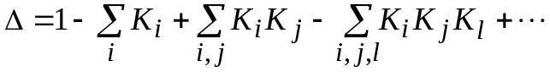. (8.1)
В этом выражении присутствуют следующие группы слагаемых:
- 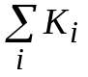− | сумма передач всех контуров графа;

- 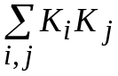−  - 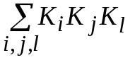− | сумма произведений передач всех пар некасающихся контуров;
 | сумма произведений передач всех троек попарно
Формирование определителя заканчивается, когда перечислены все возможные комбинации из попарно некасающихся контуров; четные комбинации (пары, четверки и т. д.) суммируются со знаком “+”, а нечетные (одиночные контуры, тройки, пятерки и т. д.) – со знаком “−”.
В качестве примера сформируем и запишем в символьном виде определитель графа, структурная схема которого представлена на рис. 8.1:
Δ = 1 – K1 – K2 – K3 – K4 – K5 – K6 – K7 – K8 +
+K1K6+K1K7+K1K8+K2K8+K4K6+K4K8+K5K6+K5K7+K5K8+K6K7+K6K8+K7K8 –
– K1K6K7 – K1K6K8 – K1K7K8 – K4K6K8 – K5K6K7 – K5K6K8 – K5K7K8 – K6K7K8
+ K1K6K7K8 + K5K6K7K8 .
В результате, определитель этого графа содержит 31 слагаемое.
Можно заметить, что для формирования троек и последующих слагаемых определителя уже можно обойтись без состава контуров; достаточная информация заложена в перечне пар некасающихся контуров. Действительно, для того чтобы пары KiKj и KiKl образовали тройку KiKjKl, необходимо в перечне пар найти также и KjKl. Причем строгий лексикографический порядок следования индексов позволяет при генерации последующих слагаемых анализировать только те комбинации, которые отличаются последними индексами. Эти особенности дают возможность существенно повысить эффективность формирования определителя графа.
При задании операторов блоков структурной схемы передаточными функциями Wi(s) = Bi(s) / Ai(s) передача каждого контура является дробно-рациональной функцией. Если в (8.1) подставить передачи контуров и произвести необходимые алгебраические действия, то определитель графа также будет приведен к дробно-рациональной функции:
Δ = Δ(s) = A(s) / AР(s) . (8.2)
В выражении (8.2) AР(s) – “характеристический полином полностью разомкнутой системы”; он равен произведению знаменателей передаточных функций всех звеньев рассматриваемого графа.
Полином числителя A(s) определителя графа Δ представляет собой характеристический полином контурной части системы. Поэтому определитель графа является характеристикой, отвечающей за устойчивость СУ.
8.4. Получение передаточных функций по структурной схеме сложной системы управления
При назначении в СУ конкретных входа и выхода может быть получена “передача” – оператор связи входной и выходной координат. По сути такая процедура является переходом от модели с раскрытой структурой к модели со свернутой структурой, то есть к модели “вход-выход”, которую можно представить одним блоком (см. разд. 2). Для системы дифференциальных уравнений различных порядков, составленных относительно координат-выходов блоков структурной схемы, переход к к такой модели сопровождается исключением всех внутренних переменных и заменой системы уравнений одним дифференциальным уравнением.
Если операторы блоков заданы передаточными функциями, то и оператор передачи в конечном счете также будет представлен в виде передаточной функции СУ.
Рассмотрим способ получения передачи по графу системы с использованием формулы Мэзона. Достоинствами этого способа являются его четкая формализация и возможность составления единого алгоритма для произвольных структур любой сложности.
Формула Мэзона имеет следующий вид:
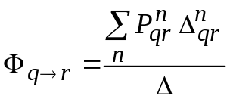 . (8.3)
Здесь 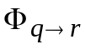 оператор передачи от входного блока с номером q к выходному блоку с номером r; 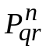 − передача n-го пути от входа q к выходу r; 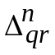 − “минор” n-го пути от входа q к выходу r; Δ − определитель графа.
Видно, что знаменатель формулы составляется единожды при расчетах множества передач конкретной СУ.
Числитель формулы содержит столько слагаемых, сколько имеется возможных путей от входа к выходу. Каждое слагаемое представляет собой произведение передачи n-го пути на минор этого пути.
Минор пути (как и определитель, обозначаемый индексом “Δ”), формируется по (8.1), но только из тех контуров, которых путь не касается.
В качестве примера найдем числитель передачи Φ1→6 для СУ, структурная схема которой приведена на рис. 8.1. По количеству путей числитель формулы (8.3) будет содержать три слагаемых.
Путь 1. Передача этого пути P11→6 = W1W8W6. Этот путь выделен на рис. 8.1. Для нахождения минора пути можно образовать частную неизбыточную модель, удалив из графа все блоки пути с “инцидентными” им связями (связями, которые входят в названные блоки и выходят из них), а также блоки, оставшиеся в “разрушенных” контурах. Оставшиеся элементы образуют контуры, которых не коснулся удаленный путь.
На рис. 8.2 изображен подграф, образующий минор первого пути.
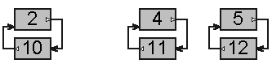
Рис. 8.2
В результате получим:
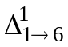 = 1 – K6 – K7 – K8 + K6K7 + K6K8 + K7K8 – K6K7K8 .
Путь 2. Передача пути P21→6 = W1W2W7W5W6. Этот путь выделен на рис. 8.3.
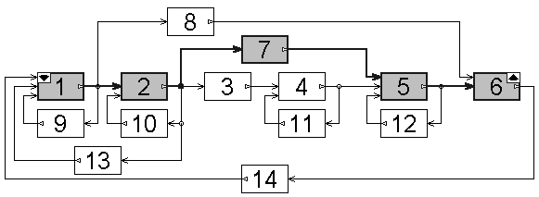
Рис. 8.3
Подграф, состоящий из единственного контура, которого не коснулся второй путь, изображен на рис. 8.4. Таким образом, минор второго пути 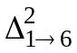 =1 – K8.
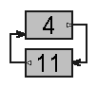 Рис. 8.4
Путь 3. Передача этого пути P31→6 = W1W2W3W4W5W6.
Данный путь выделен на рис. 8.5. Видно, что указанный путь коснулся всех контуров графа, т. е. подмножество тех контуров, которых этот путь не касается – пусто. В таком случае имеем единичный минор пути 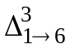= 1.
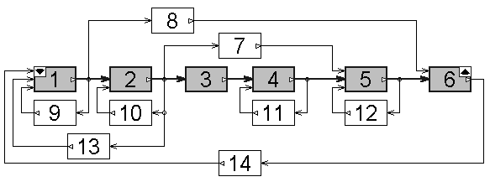
Рис. 8.5
Таким образом, в символьном виде можем записать выражение для оператора передачи:
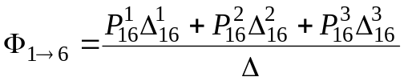 .
Все составляющие этого выражения приведены ранее.
Найдем теперь передачу Φ3→6 для той же СУ. Пересчитать необходимо только числитель формулы. На рис. 8.6 выделен единственный путь от блока 3 к блоку 6. Передача этого пути P13→6 = W3W4W5W6 .
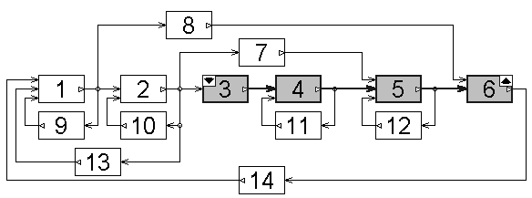
Рис. 8.6
На рис. 8.7 изображен подграф, образующий минор данного пути, который равен:
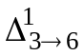 = 1 – K4 – K5 – K7 + K5K7 .
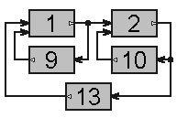
Рис. 8.7
Таким образом, можем записать:
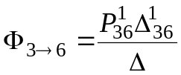 ,
где все составляющие приведенного выражения получены ранее.
Следует отметить, что если сформировано и сохранено полное выражение для определителя всего графа, то минор любого пути может быть получен из выражения для определителя путем удаления всех слагаемых, содержащих контуры, которых коснулся данный путь.

Список литературы
1. Техническая кибернетика. Теория автоматического регулирования. Кн.2. Анализ и синтез линейных непрерывных и дискретных систем автоматического регулирования/ Под ред. В. В. Солодовникова. – М.: Машиностроение, 1967.
2. Задачник по теории автоматического регулирования/ Ю. И. Топчеев, А. П. Ципляков. М:. Машиностроение, 1977.
3. Автоматическое регулирование. Теория и элементы систем/ Н. Н. Иващенко – Изд. 4-е, перераб. и доп. - М:. Машиностроение, 1978.
4. Теория систем автоматического управления/ В. А. Бесекерский, Е. П. Попов – Изд. 4-е, перераб. и доп. - СПб.: Изд-во «Профессия», 2003.
5. Анализ и синтез систем управления. Теория, методы, примеры решения типовых задач с использованием персонального компьютера/ Д. Х. Имаев, З. Ковальски, Л. Б. Пошехонов, В. Б. Яковлев и др. СПб, Гданьск, Сургут, Томск, 1998.
6. Теория управления/А. А. Алексеев, Д. Х. Имаев, Н. Н. Кузьмин, В. Б. Яковлев. СПб.: Изд-во СПбГЭТУ “ЛЭТИ”, 1999.
7. Теория автоматического управления: Учеб. для вузов/ С. Е. Душин, Н. С. Зотов, Д. Х. Имаев и др. Под ред. В. Б. Яковлева – М,: Высш. шк., 2003.
8. Дьяконов В., Круглов В. Математические пакеты расширения MATLAB: Спец. справ. СПб.: Питер, 2001.
9. Гультяев А. Визуальное моделирование в среде MATLAB: Учеб. курс. СПб.: Питер, 2000.
10. Дэбни Дж., Харман Т. Simulinк 4. Секреты мастерства/Пер. с англ. М.: БИНОМ, 2003.
11. Анализ структурно-сложных систем управления. Учебное пособие/ Л. Б. Пошехонов. СПб.: Изд-во СПбГЭТУ “ЛЭТИ”, 2004.

